系 列 书 推 荐
《爱与拥抱》系列（1-4）
LOVE AND HUGS

这套书用柔和的水彩描绘了一系列令人愉悦的角色，
以此来赞美每一个季节。
充满情感的插图传递出友谊和家庭的温暖，
使这套书成为送给挚爱之人的完美礼物。

系列简介：（共四册，均已完稿）

《爱与拥抱》系列（Love and Hugs）是一套以四季为主题的儿童故事绘本，共包含四册，分别描绘了春、夏、秋、冬四个季节的独特魅力。这套书通过柔和的水彩插画和温馨的文字，生动地展现了每个季节的自然美景、节日氛围以及与家人和朋友共度的美好时光。细腻的笔触和充满情感的插图传递出温暖、希望与爱，让读者在阅读中感受到四季的变换与生活的美好。
无论是春天的新生与希望、夏天的活力与欢乐、秋天的收获与感恩，还是冬天的宁静与温暖，每一本书都通过独特的视角和故事，展现了季节的特色，同时也强调了友谊、家庭和爱的重要性。这套书不仅是孩子们了解四季变化的窗口，更是传递情感和温暖的载体，使其成为送给挚爱之人的完美礼物。
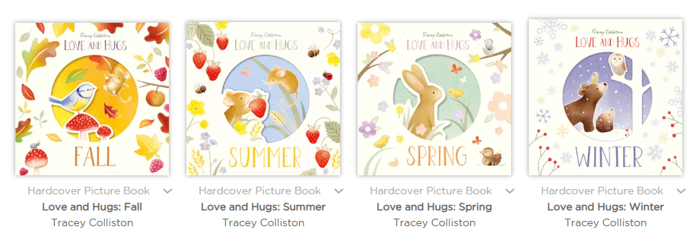

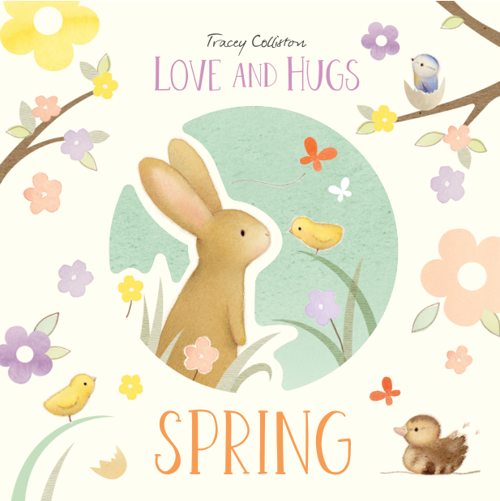
中文书名：《爱与拥抱——春天》（第一册）
英文书名：LOVE AND HUGS-SPRING
作 者：Tracey Colliston
出 版 社：Union Square
代理公司：Union Square/ANA
出版时间：2024年1月
代理地区：中国大陆、台湾
页 数：32页
审读资料：电子材料
类 型：儿童故事绘本

内容简介：

《爱与拥抱——春天》通过一系列用柔和水彩绘制的可爱新角色，探索并赞美了所有与春天相关的事物。书中描绘了春天的漫步、新生的宝宝、盛开的花朵和欢乐的时光，还有与朋友们在一起、共度美好时光的温馨场景。

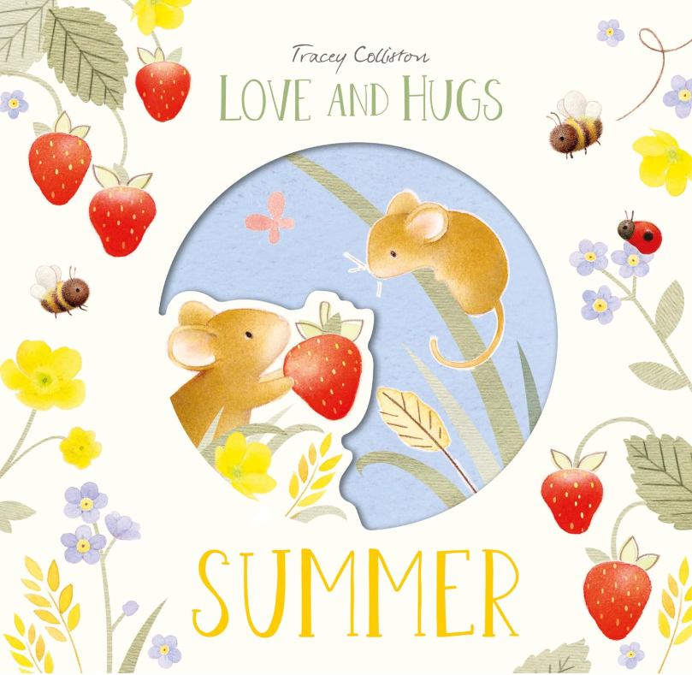
中文书名：《爱与拥抱——夏天》（第二册）
英文书名：LOVE AND HUGS-SUMMER
作 者：Tracey Colliston
出 版 社：Union Square
代理公司：Union Square/ANA
出版时间：2024年5月
代理地区：中国大陆、台湾
页 数：32页
审读资料：电子材料
类 型：儿童故事绘本

内容简介：

《夏天》通过一系列用柔和水彩绘制的可爱新角色，探索并赞美了所有与夏日相关的事物。夏日的阳光、大片的花田和悠长的黄昏……这一切都关乎友谊、彼此珍视以及共度时光。

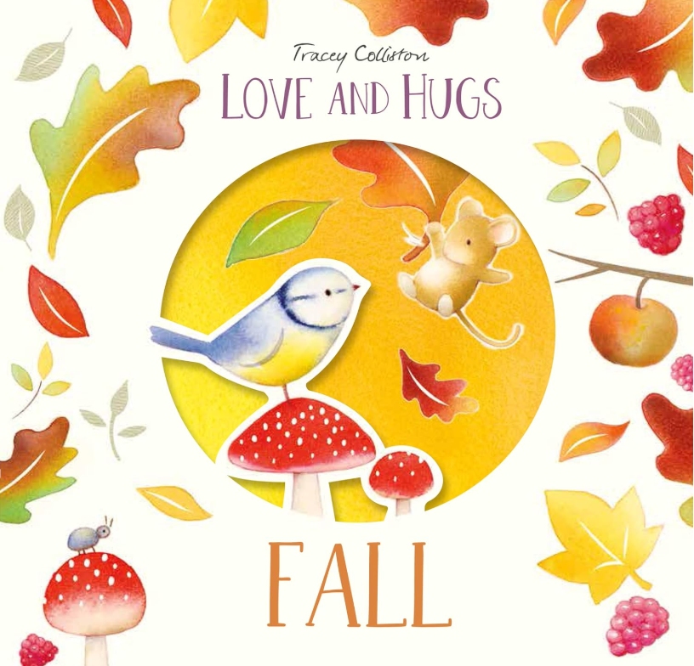
中文书名：《爱与拥抱——秋天》（第三册）
英文书名：LOVE AND HUGS-FALL
作 者：Tracey Colliston
出 版 社：Union Square
代理公司：Union Square/ANA
出版时间：2024年8月
代理地区：中国大陆、台湾
页 数：32页
审读资料：电子材料
类 型：儿童故事绘本

内容简介：

《爱与拥抱——秋天》通过一系列用柔和水彩绘制的可爱新角色，探索并赞美了所有与秋季相关的事物。书中描绘了秋天的落叶、采摘水果和坚果、喝南瓜汤、与朋友们在一起，以及共度美好时光的温馨场景。


中文书名：《爱与拥抱——冬天》（第四册）
英文书名：LOVE AND HUGS-WINTER
作 者：Tracey Colliston
出 版 社：Union Square
代理公司：Union Square/ANA
出版时间：2023年10月
代理地区：中国大陆、台湾
页 数：32页
审读资料：电子材料
类 型：儿童故事绘本

内容简介：

《爱与拥抱——冬天》通过一系列用柔和水彩绘制的可爱新角色，探索并庆祝了所有与冬季相关的事物。书中描绘了冬日漫步、热巧克力、柴火炉边的温暖，以及与朋友们在一起、共度美好时光的温馨场景。

内文插图：

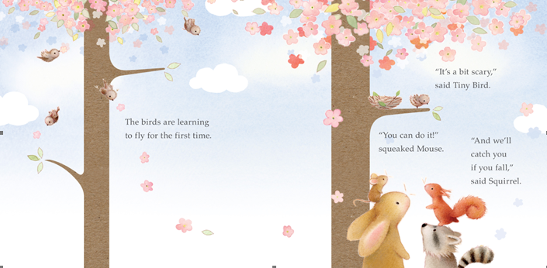

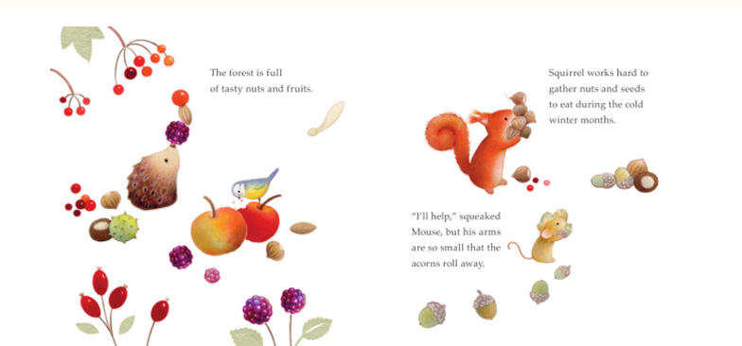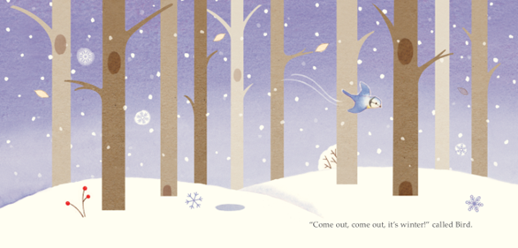

作者简介：

特蕾西·柯利斯顿（Tracey Colliston）居住在英国的兰开夏郡，是姜饼贝蒂（Ginger Betty）贺卡公司的创始人和所有者。她致力于通过将细腻的水彩插画与真挚的文字相结合，创造出情感和共鸣。
特蕾西在2020年赢得了品牌授权欧洲竞赛“License This!”，她的作品在多个国家获得了认可。她的贺卡作品在2021年亨利奖（Henries Awards，贺卡界的奥斯卡奖）中荣获“最佳可爱系列”奖项，并在2022年同一类别中入围决赛。

